束流瞄准算法

在空间中，即使是微弱的地磁场也可以对电子束的运动轨迹产生显著影响。记 $B_{p}$ 为垂直于电子束运动方向的磁场分量，则电子束在其作用下将以半径 $R_{c}$ 作圆周运动：

$$B_{p}R_{c}=1.7×{10}^{-2} βγ(g⋅km)$$

其中g为磁场强度单位高斯。对典型的地磁场强度0.25g，考虑10MeV-35MeV的电子束，其回转半径如下表：

表 1 电子束在横向磁场中回转半径与能量的关系

|  |  |
| --- | --- |
| 电子束能量（MeV） | 回转半径（km） |
| 10 | 1.33 |
| 15 | 2.00 |
| 20 | 2.66 |
| 25 | 3.33 |
| 30 | 4.00 |
| 35 | 4.66 |

为使粒子束能精确打击靶目标，理论上可以通过调整载荷平台方位和磁铁线圈控制出束方向。实际上这种调控的准确度取决于对载荷附近地磁场的精确测量（包括大小和方向）、对靶目标距离的精确测量以及对束流动能稳定性的控制。

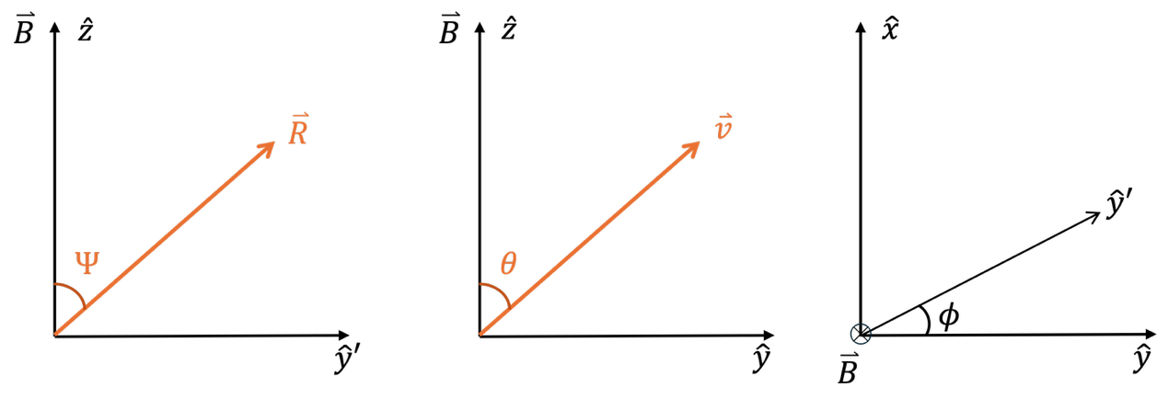

图 1 计算处于横向磁场中的电子束轨迹的坐标系

图 1的设置逻辑为：首先假设磁场沿 $\hat{z}$ 方向，即 $\vec{B}=B\hat{z}$ ；其次令靶目标位置矢量与磁场方向成 $Ψ$ 角，所在平面为 $y^{'}-z$ 平面；最后假设电子沿与磁场方向成 $θ$ 角出射，取其出射平面为 $y-z$ 平面， $y-y'$ 夹角为 $ϕ$。

在具体计算之前，我们首先对该问题的物理图像进行分析。考虑 $\vec{B}-\vec{R},\vec{B}-\vec{v}$ 两个平面，将靶目标位置矢量与电子速度矢量均分解为沿磁场的纵向分量和垂直磁场的横向分量，则靶目标可以被打击到的必要条件是：

$$R\cos{Ψ}=v_{0}\cos{θ}τ$$

$$R\sin{Ψ}≤2a_{0}$$

其中 $a_{0}=v_{0}\sin{θ}/ω_{c}$ 是电子在磁场中的回旋半径， $ω_{c}=eB/γm$ 是回旋频率。第一式给出了打击所需时间 $τ$，第二式给出了最大射程 $R_{max}=2a_{0}/\sin{Ψ}$. 显然，如想要快速打击到目标，则发射角 $θ$ 越小越好；但发射角也存在下限，即要保证目标在最大射程内。具体判定能否打击到需要精确计算粒子的轨迹。由相对论力学可得：

$$\frac{d(γm\vec{v})}{dt}=e\vec{v}×\vec{B}$$

写为分量形式 $\ddot{x}\left(t\right)=ω_{c}\dot{y}\left(t\right), \ddot{y}\left(t\right)=-ω_{c}\dot{x}\left(t\right), \ddot{z}\left(t\right)=0$ 并结合初始条件 $\dot{x}\left(0\right)=0, \dot{y}\left(0\right)=v_{0}\sin{θ}, \dot{z}\left(0\right)=v_{0}\cos{θ},x\left(0\right)=y\left(0\right)=z\left(0\right)=0,$ 可求得

$$x\left(t\right)=a_{0}\left(1-\cos{ω_{c}t}\right),$$

$$y\left(t\right)=a_{0}\sin{ω_{c}t},$$

$$z\left(t\right)=v_{0}\cos{θ}t,$$

其中 $ω_{c}=eB/γm$ 是电子在磁场中回旋频率， $a_{0}=v_{0}\sin{θ}/ω_{c}$ 是回旋半径。

针对典型数值（电子能量取35 MeV, 磁场取0.25 g, 夹角 $θ=30°$）计算并绘制粒子轨迹如下：

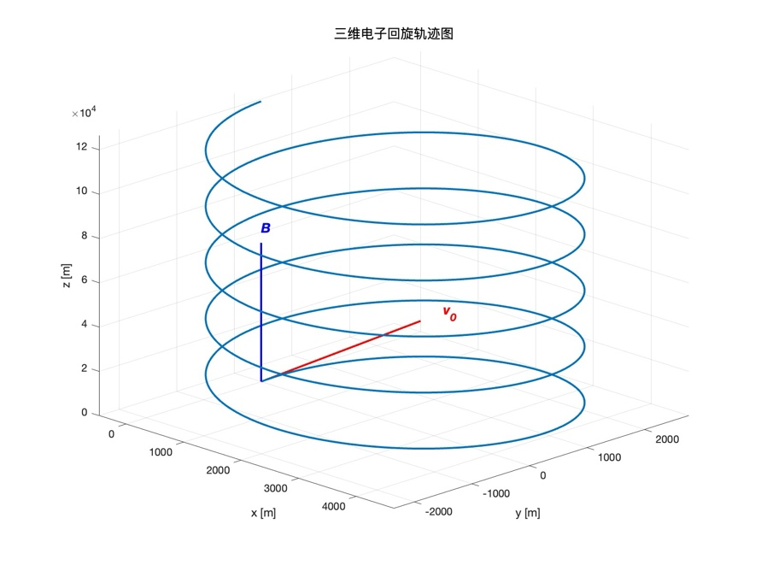

图 2 典型数值下三维电子回旋轨迹

由上图可见，并不是所有的目标都会在电子的轨迹上。假设某一目标 $\vec{R}=x\hat{x}+y\hat{y}+z\hat{z}$ 恰好处于电子的轨迹上，且经过时间 $τ$ 后抵达，则

$$R^{2}=x^{2}+y^{2}+z^{2}=2a_{0}^{2}\left(1-\cos{ω_{c}τ}\right)+v_{0}\cos^{2}{θ}τ^{2}$$

$$z=v_{0}\cos{θ} τ=R\cos{Ψ},$$

$$\sqrt{x^{2}+y^{2}}=R\sin{Ψ}=a_{0}\sqrt{2\left(1-\cos{ω_{c}τ}\right)}.$$

结合最后两式可得：

$$R\sin{Ψ}=a_{0}\sqrt{2\left(1-\cos{\frac{ω_{c}R\cos{Ψ}}{v_{0}\cos{θ}}}\right)}$$

由于 $-1≤\cos{(ω_{c}R\cos{Ψ}/v_{0}\cos{θ})}≤1$，则 $R≤2a_{0}/\sin{Ψ}$，即最大射程，这与上文的分析是一致的。给定打击距离R和夹角 $Ψ$，磁场强度B和电子能量，通过数值求解上式如可获得合适的发射角 $θ$，则目标可被打击；如果无解，则意味着目标不在射程内。图 3中我们绘制了不同靶目标方位角下，瞄准角度与打击距离的关系，默认取电子能量35 MeV, 磁场0.25 g。从中可以得出如下两个结论：

1. 当靶目标很近时，瞄准角度近似等于靶目标方位角，即使其方位角较大（接近 $90°$）也成立。对此的解释：高能电子束短距离打击目标时可忽略磁场的偏转作用。
2. 在靶目标方位角很小的情况下，瞄准角度近似等于靶目标方位角，即使打击距离较远（10公里）也成立。对此的解释：靶目标几乎沿磁力线，磁场的横向分量很小，偏转作用可忽略。

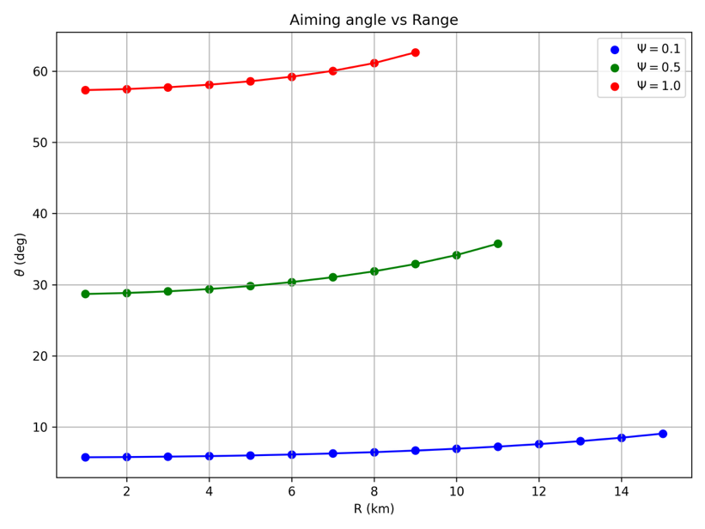

图 3 不同靶目标方位角下，瞄准角度与打击距离的关系

解得瞄准角度后，即可得到打击时间，图 4绘制了靶目标方位角 $Ψ=0.5 rad$ 时，电子束打击时间与打击距离的关系，并做了线性拟合，得出 $τ\left(ms\right)=3.6×{10}^{-3}×R\left(km\right)$，换算得出打击速度为 $2.78×{10}^{8}m/s$。

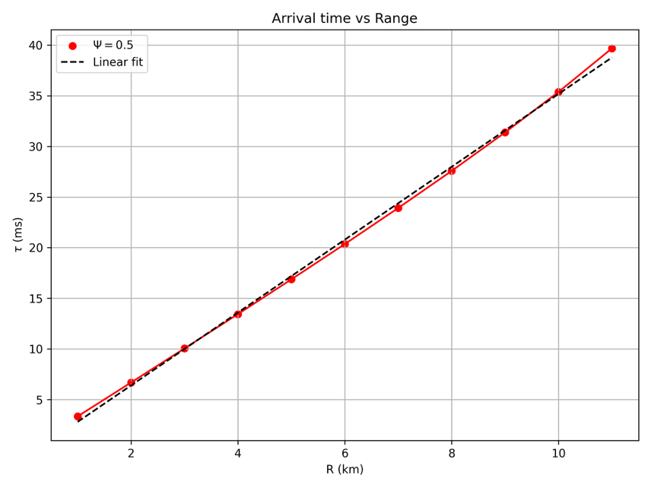

图 4 打击时间与打击距离的关系，靶目标方位角 $Ψ=0.5 rad$

现在我们可以绘制出给定参数下，电子束打击预定位置靶目标的轨迹示意图。取 $R=15km, Ψ=0.5rad$，示意图如下：

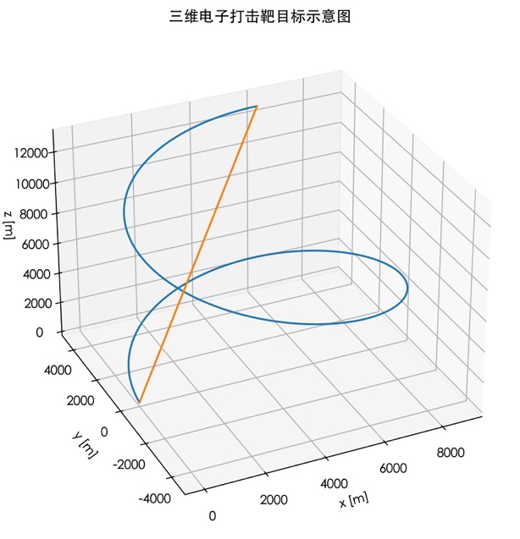

图 5 电子束打击靶目标三维示意图

参考文献：

[1] /Bruce_Miller/Beam Propagation in a Weakly Ionized Plasma 2-15-23 rbm.docx>>3.2 Beam Aiming Algorithm